МДОУ Детский сад №204

Консультация для родителей

Подготовила воспитатель Власова И.В

**Рассказываем детям о войне.**

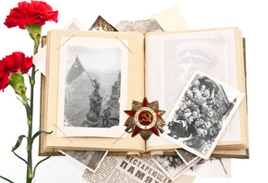

Введение.

*В сердцах наших жить будут вечно  
Герои минувшей войны.  
Нам память о них дорога бесконечно  
И ею с тобой мы сильны…  
Память*

День Победы… «Это радость со слезами на глазах», -сказал поэт. И действительно, в этот день радость и скорбь – рядом. Нет в России семьи, которую война обошла стороной. Поэтому в этот день в каждой семье вспоминают тех, что остался на полях сражений, и тех, кто после войны налаживал мирную жизнь. А ещё поздравляют воинов Великой отечественной Войны, которые живут сегодня.а их становится все меньше. Это они стояли до последнего — защищая Родину. Стояли — и выстояли. А те, кого не взяли на фронт, ковали победу в тылу. Женщины, заменившие ушедших мужчин, строили танки и самолеты, пахали и сеяли, а ещё растили детей, спасали будущее страны. Вот почему День Победы действительно всенародный праздник.

Очень важно помнить историю своей Родины – особенно ее печальные и знаковые страницы. Это воспитывает в ребёнке дух патриотизма. Во времена нашего детства День Победы отмечали ежегодно – мемориалы славы, возложение цветов к Вечному огню, рассказы и чествование ветеранов, салют, фильмы и программы о войне. Это был настоящий праздник – без ложного патриотизма. И нам взрослым необходимо детям рассказывать о Дне Победы, в Великой Отечественной Войне, о героях войны, как ветеранах, так и о детях войны, о событиях и поражениях, о том в какие руины превратилась наша Родина, и как быстро и дружно восстанавливали Родину свою выжившие в Великой Отечественной Войне.

  Если бы не смелость и самоотверженность наших бабушек и дедушек, а для многих уже прабабушек и прадедушек, то мы бы не видели чистого неба над головой.

Об этом с каждым поколением уже забывается.

Мы не должны допустить того, чтобы наши дети не будут знать о войне и  ее героях.

Нашим детям надо рассказать о празднике, о войне, о сражениях. И чем ребенок старше, тем подробнее можно с ним беседовать на эту тему.

Дети должны знать и ценить то, что мы сейчас живем в мире, без войны. И это благодаря людям, которые избавили нас от фашистов.

Рассказав ребенку о Великой Отечественной Войне, о подвиге советских людей, Вы не только определите отношение ребенка к миру и к себе, Вы научите ребенка сопереживать чужой беде, гуманности, великодушию. Поведав о великом подвиге наших дедов и прадедов, Вы заложите основы патриотизма, всесторонне разовьете личность.  Я помню в детстве очень часто читала книги о войне, о партизанах. А книга «Улица младшего сына» была моей любимой. К сожалению, дети сейчас читают не так охотно.

Если дети не читают, можно посмотреть фильмы, прочитать и выучить стихи ко Дню Победы. А также вместе послушатьпесни военные.

Детям, которые постарше, можно прочитать книги о войне, о маленьких героях-пионерах и комсомольцах, которые защищали нашу Родину. Есть много рассказов о партизанах, разведчиках.

Вот некоторые книги для детей:

В. Катаев »Сын полка.»

Е. Ильина »Четвертая высота»

А. Фадеев »Сашко»

К. Паустовский»Стальное колечко».

В методическом пособии представлены статьи, занятия, стихи, сценарии, в которых рассказывается о том, как говорить детям о войне.



Что рассказать ребенку о Победе?   
  
   Великая Победа, которую наша страна одержала над фашистской Германией, не имеет аналогов в истории. Называется она «Великая Победа», потому что это война здравомыслящих людей в самой ужасной войне в истории человечества, которую нам навязал фашизм.   
   Фашизм – это учение, в котором утверждается превосходство одного народа над другим. Фашисты считали немцев особым народом, самым лучшим и талантливым, сильным и умным. Остальной народ фашисты считали тупым и диким. Они их называли «нелюди». К таким народам фашисты относили русских и евреев, белорусов, украинцев, цыган, румын и др.   
   Германия, во главе которой стоял Адольф Гитлер, поставила себе задачу подчинить себе весь мир, уничтожить чужую культуру, науку, запретить образование, всех людей превратить в рабов и заставить себе служить.   
   Ранним утром, в воскресенье 22 июня 1941 года, Германия вероломно, без предупреждения, напала на наше отечество. Был нанесен удар неведомой силы. Гитлер напал на нашу страну сразу на большом пространстве, от Балтийского моря до Карпатских гор. Его войска пересекли наши границы, тысячи орудий открыли огонь по мирно спящим селам, городам. Солдатам был дан приказ уничтожать не только воинов, но и мирных жителей – стариков, женщин, детей. Самолеты врага начали бомбить железные дороги, вокзалы и аэродромы. Так началась война между Россией и Германией – Великая Отечественная Война. Великой эту войну назвали, потому что в ней участвовали десятки миллионов людей, она длилась четыре года, а победа в ней потребовала от нашего народа огромного напряжения физических и духовных сил. А отечественной она называется, потому что война эта была направлена на защиту своего отечества.   
   Наша страна не ждала нападения. В эти июньские дни десятиклассники оканчивали школу, проходили выпускные балы. Выпускники строили планы на будущее, но война все перечеркнула.   
   22 июня в 12 часов дня по радио объявили о нападении на нашу страну. Началась мобилизация на фронт. Каждый день эшелоны увозили бойцов на фронт. Туда рвались все. Только в первый день в Красную Армию записалось около миллиона человек. В эту страшную войну было втянуто 81 государство. Всего в войне участвовало 80% всего населения, т.е. из каждых 10 человек участвовало 8, поэтому эту войну называют Мировой.   
   По масштабам человеческих жертв и разрушений эта война превзошла все войны, которые были на нашей планете. Было уничтожено огромное количество людей, всего около 55 миллиардов человек.   
   Почему Гитлер рассчитывал на быструю победу?   
   Потому что такие победы у немецкой армии уже случались. Почти без сопротивления они захватили многие страны Европы: Польшу и Чехословакию, Венгрию и Румынию, а вот с нашей страной у Гитлера вышла осечка, мы выиграли эту войну.   
  
   9 мая 1945 года в Москве прошел первый парад Победы. Тысячи людей с букетами цветов вышли на улицы. Люди смеялись, плакали, обнимались.   
  
   Ужас и потери Великой Отечественной Войны объединили всех людей в борьбе против фашизма и поэтому радость победы в 1945 году, охватила не только Россию, но и весь мир. Это был праздник всего народа со слезами на глазах. Все радовались Победе и оплакивали погибших.   
   Мы никогда не забудем тех, кто горел в танках, кто бросался из окопов под ураганный огонь, кто не пожалел своей жизни и все одолел. Не ради наград и почестей, а для того, чтобы мы могли сейчас жить, учиться, работать и быть счастливыми.   
   Каждый год 9 мая люди торжественно отмечают эту дату. В нашей стране 9 мая является государственным праздником, в этот день люди не работают, а поздравляют ветеранов войны и празднуют.   
   Обязательно сходите на праздничный парад, Красную горку, подойдите к вечному огню. Узнайте заранее, на какое время назначено начало празднования. Запаситесь праздничным букетом, возможно, Вы сделаете с ребенком поздравительную открытку для ветерана. Будет просто отлично, если вы подойдете в военной технике и солдатской кухне.   
   Дома, Вы можете прочитать стихи о войне, детские книги: "Последний штурм", "Тринадцатый лыжник", "Операция "мост", "Я и ты солдат", "Главное войско". Включите военные песни и не спешите отгонять от телевизора, во время трансляции фильма про войну. Покажите небольшой отрывок боя, уточните, что независимо от звания и должности, все эти люди – герои. Расскажите о своем отношении к этому празднику. 

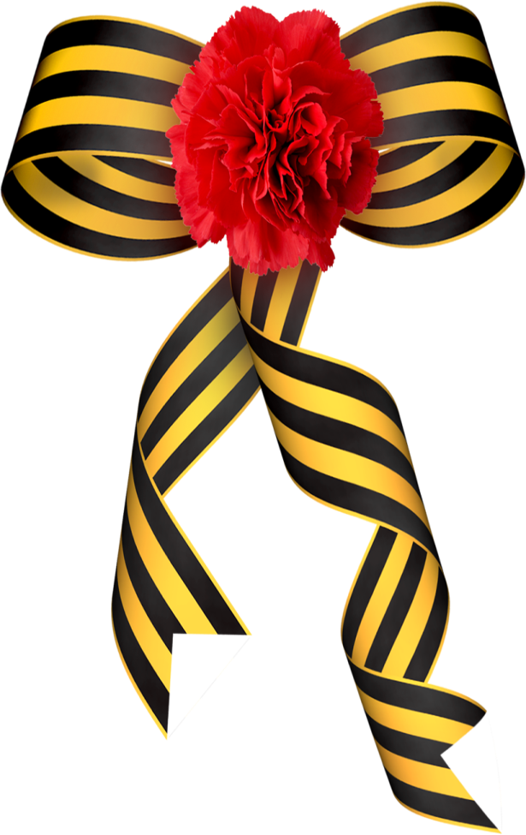

**Беседа с детьми о празднике День Победы**

День Победы — самый великий и серьёзный праздник как для России, так и для многих других стран мира.

22 июня 1941 года на нашу страну напали полчища врагов — фашистов. Фашисты думали, что они самые главные в мире, а все остальные люди должны им подчиняться. Началась страшная война, которая продолжалась четыре года.

Не только российским солдатам и офицерам, но и всем жителям нашей Родины, взрослым и детям, было очень трудно во время войны. Армия с помощью народа победила врагов и прогнала их из России, а потом и из других стран.

Война, которую назвали Великой Отечественной, закончилась в мае 1945 года. А в июне того же года на Красной площади в Москве состоялся Парад Победы. Воины-победители торжественно прошли по площади и бросили на землю знамёна побеждённых фашистов. Это был Великий день.



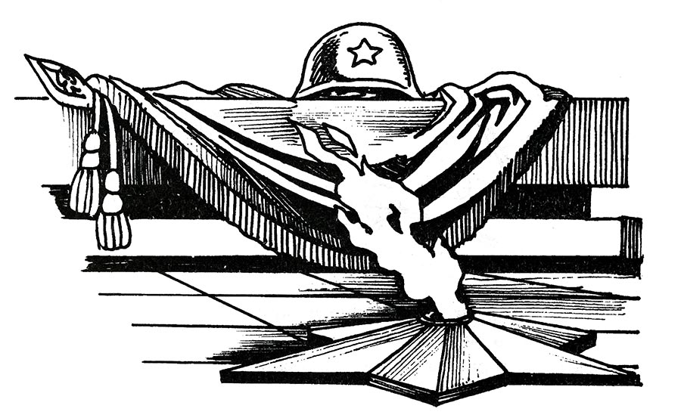

Многие годы назад  
Погиб неизвестный солдат,  
А дети живут и растут,  
Цветы к обелиску несут.  
  
Спасибо, солдатик, родной,  
Что всех защитил той весной.  
Как долго ждала тебя мать,  
Устала войну проклинать.  
  
Мы рады теплу и весне,  
Но помним о страшной войне,  
Так будем дружить и любить,  
Чтоб только счастливыми быть!  
Как мы отмечаем День Победы?

Утром 9 мая в главных городах России, в Москве и в Санкт-Петербурге, проходят военные парады. Ветераны Великой Отечественной войны надевают ордена и медали, устраивают торжественные шествия по улицам. Люди дарят им букеты цветов. Потом ветераны собираются вместе и вспоминают своих боевых товарищей, то, как они воевали, поют песни военных лет.

В День Победы люди возлагают к военным памятникам венки и цветы.

А вечером, когда стемнеет, начинается Салют Победы. Взлетают в небо разноцветные огни, рассыпаются на множество сверкающих искр. Люди смотрят на эту красоту и радуются. Пусть никогда больше не будет войны! Пусть всегда будет мир!

*Рано утром в майский день*

*С дедушкой мы встали.*

*Я прошу: «Скорей надень,*

*Дедушка, медали!»*

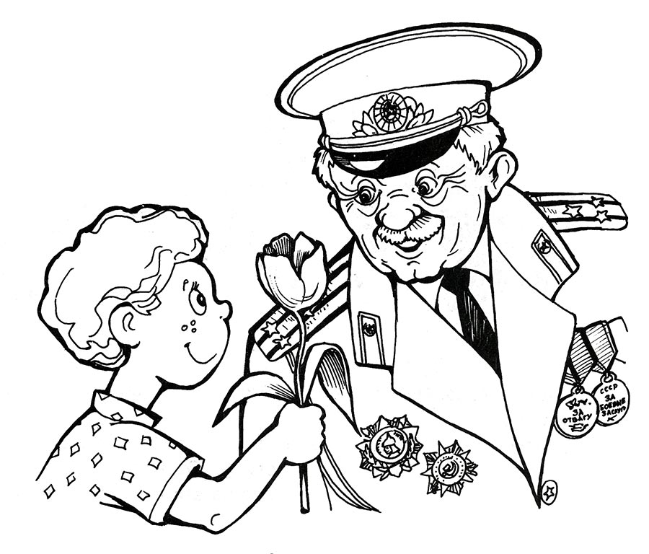

*Мы шагаем на парад,*

*Миру, солнцу рады,*

*И у дедушки блестят*

*На груди награды.*

*Не отдав своей земли*

*Вражеским солдатам,*

*Нашу Родину спасли*

*Прадеды когда-то.*

*Сколько лет мне? Только пять,*

*Но от вас не скрою,*

*Что хочу достойным стать*

*Дедушки-героя!*